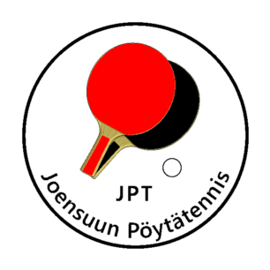
Pöytätenniksen 4-divisioonan I-lohkon syyskierros

Joensuun pöytätennis järjestää 4-divisioonan I-lohkon osaturnauksen Joensuussa 3.12. – 4.12.2022. Turnauspaikkana toimii Niinivaaran urheiluhalli (Vakkosalmenkatu 11, Joensuu).

Pelit aloitetaan molempina kisapäivinä klo 10:00. Lauantaina pelataan ensimmäiset 4 kierrosta ja sunnuntaina loput 3 kierrosta. Niinivaaran urheiluhallin ovet avataan klo 09:00.

Huom! Pelijärjestelmä on SPTL:n vuosikokouksen myötä paras seitsemästä.

Otteluiden tuomaroinneista vastaavat lähtökohtaisesti joukkueiden vapaat pelaajat. Kotijoukkue vastaa pelipalloista.

Ottelut tullaan pelaamaan noudattaen Suomen pöytätennisliiton laatimaa otteluohjelmaa:
https://www.sptl.fi/sptl_uudet/?page_id=22&kausi=2223&lohko=4I

Pelipaikalla on kahvila.

Ehdotamme joukkuetta kohden 20.00 EUR osallistumismaksua salivuokran kulujen kattamiseksi. Maksu mieluiten seuran tilille, tai paikan päällä JPT:n hallituksen edustajalle.

Seuran tilinumero: FI36 5234 2020 0568 60 (Joensuun Pöytätennis)

Turnauksen yhteyshenkilönä toimii JPT:n puheenjohtaja Heikki Holopainen (puh. 050 441 5135)

Tervetuloa pelaamaan Joensuuhun!

